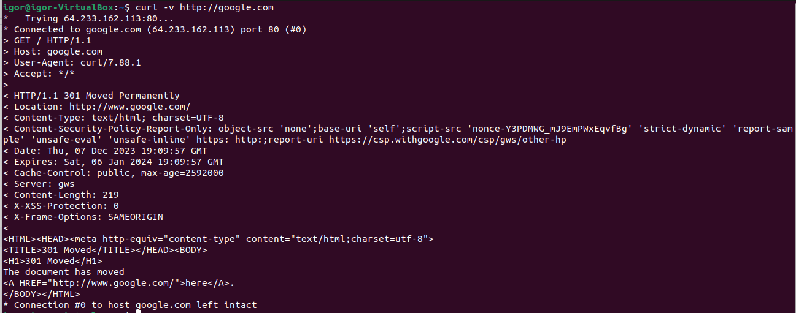
- в первой строке идет: версия HTTP с которой работает сервер, она должна быть не больше той, что пришла от клиента, числовой статус и его текстовая интерпретация (все статусы можно найти на 48 странице RFC про HTTP 1.1 https://datatracker.ietf.org/doc/html/rfc7231).
- в следующих строках идут заголовки ответа так же через \r\n, включая Content-Length для того, чтобы клиент знал, сколько байт надо читать тело.
- после заголовков идет \r\n\r\n и тело ответа, если Content-Length > 0
Команда curl Is
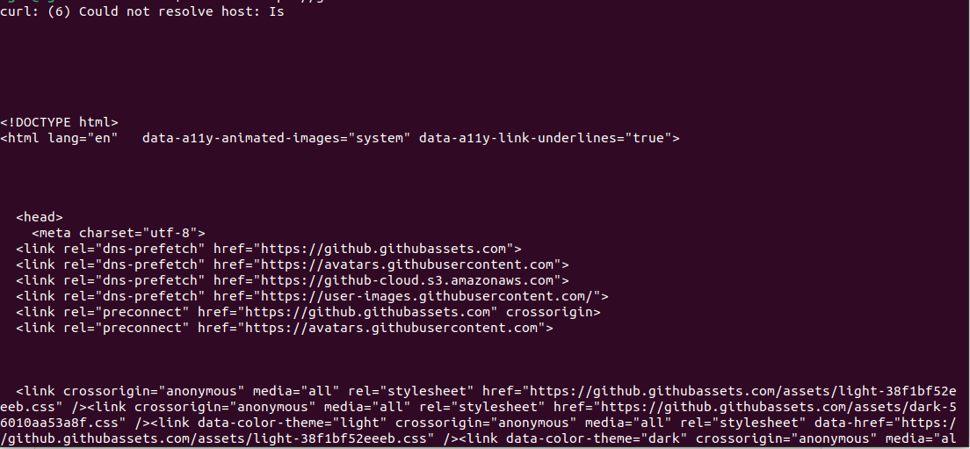
Команда: currl -v
